Ubuntu14.04安装matlab_R2014b

参考链接：<http://www.cnblogs.com/asmer-stone/p/5991012.html>

《Ubuntu14.04安装matlab_R2014b》

（注意不要把安装包下坏了！！！）

环境：Ubuntu 14.04LTS

软件：MATLAB 2014B

MATLAB 2014B 下载地址（带Crack）： 链接: https://pan.baidu.com/s/1nvGtmEd 密码: 53za

1. 双击matlab_R2014b.iso用将iso里面的文件复制到新文件夹/home/vision/下载/matlab_R2014b

解压 iso 出来的文件夹很可能是只读的，所以要先给文件夹加权限。

在matlab_R2014b目录下运行命令：

Chmod 777 . –R

运行ll命令，查看权限是否修改成功

2、用 crack 中的 install.jar 替换 matlab_R2014b/java/jar/ 中的install

3、运行 matlab_R2014b 目录下的 install：

sudo ./install

接下来就是和windows差不多的安装界面了。

默认安装目录是 /usr/local/MATALAB/R2014b/

安装密钥为：29797-39064-48306-32452

接下来的证书文件是 Crack 中的 license.lic

接下来正常安装，直到完成。

4、其实之前的激活是不会成功的，因为还没有打补丁。接下来，把 Crack 中的 libmwservices.so 复制到 /usr/local/MATLAB/R2014b/bin/glnxa64/ 中：

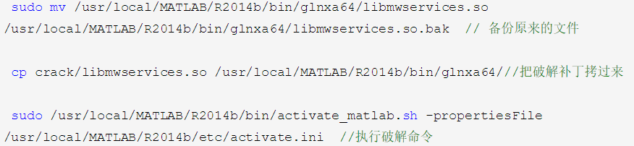

接下来会再次弹出让你输入证书的窗口，继续找 Crack 中的 license.lic

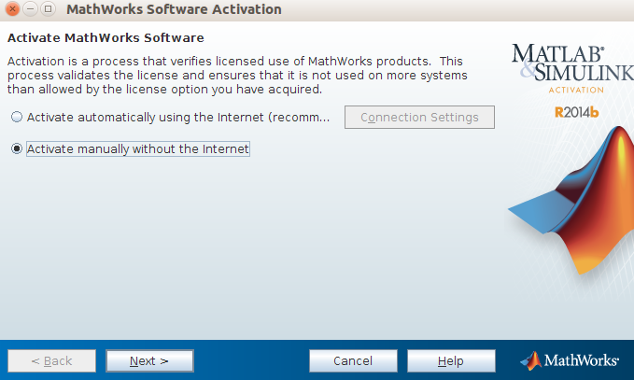

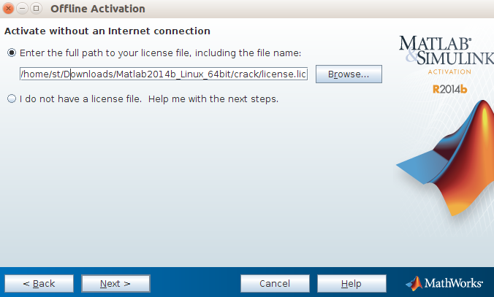

5、打开MATLAB：



接下来可以设置环境变量：

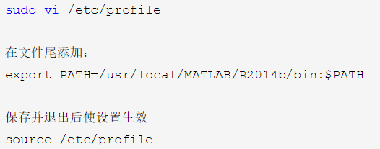

---------------------------------------------------------------------------------------------------------------------------------

（不知道为什么快捷方式打开matlab总是报错，只有终端输入



才能正常打开）

建立matlab快捷方式：（还有问题）

参考链接：

<http://www.linuxidc.com/Linux/2011-01/31632.htm>

<http://blog.csdn.net/xuezhisdc/article/details/48691147>

在Ubuntu下是用的默认安装的，路径为/usr/local/MATLAB/R2014b

打开终端输入：

sudo gedit /usr/share/applications/Matlab.desktop

写入以下内容：

[Desktop Entry]

Name=Matlab 2014b

Exec=/usr/local/MATLAB/R2014b/bin/matlab -desktop

Icon=/usr/local/MATLAB/R2014b/toolbox/nnet/nnresource/icons/matlab.png

Type=Application

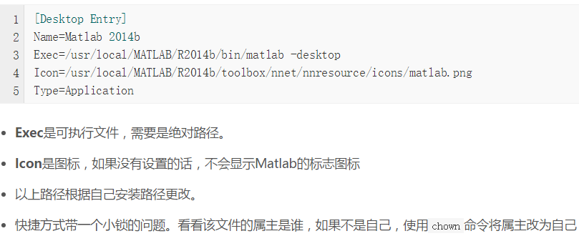

这样，你就可以在左上角的Application菜单中的Office目录下找到Matlab啦。

你还可以在顶栏条处点右键选择”增加到面板“，然后选择“载入程序“，在Office目录下选择Matlab。Matlab的快捷方式就出现在顶栏啦！